TÁJÉKOZTATÓ
A TÖRTELI TELEPÜLÉSFENNTARTÓ KFT.
2016-os üzleti évről
2016 II. félévi tevékenységéről, és a 2017 évben folyamatban lévő megbízásokról

Tartalom:

- Együttműködés az önkormányzattal, megbízások
- Munkaszervezés, végrehajtói állomány
- Gazdálkodási adatok 2016
- Tájékoztató a számviteli, és pénzügyi rend ellenőrzéséről
- A folyamatban lévő, és tervezett feladatok végrehajtása
- Fényképmelléklet

Törtel 2017.06.08.
készítette: Dirner László
ügyvezető

- Együttműködés az önkormányzattal, megbízások

Kétoldalú megállapodás keretén belül továbbra is együttműködtünk a település önkormányzatával így biztosítottuk a hatékony végrehajtást. Munkamegbeszélések alkalmával lettek a feladatok meghatározva, majd ezt követően került sor a végrehajtásra. A dolgozók az alkalmazott gépek kezeléséhez oktatásban részesültek, munkaruhát és védőfelszereléseket kaptak. Nagy hangsúlyt fektettünk az alkalmazott eszközök szakszerű és biztonságos használatára. Segítségünkre volt az is, hogy a munkavállalók nagy része már végzett hasonló munkát és dolgozott már az alkalmazott gépekkel. Az ellenőrzések alkalmával azt tapasztaltam, hogy a munkavállalók többsége már betartja a biztonságra és a technológiára kiadott utasításokat. Fentiek együttes eredménye, hogy a megbízásokat minden esetben jó minőségben, balesetmentesen tudtuk befejezni. Az első félév tapasztalataihoz képest javuló tendenciát mutatott az egyes munkavállalók feladatok elvégzéséhez való hozzáállása. A folyamatos vezetői felügyeletet minden alakalommal biztosítottuk az egyes önkormányzati beruházások helyszínein. Az év első felében beszerzett eszközök, igazolták létjogosultságukat. A szállítmányozás és anyagmozgatás felgyorsult, bontási és építési munkák szakszerűbben és rövidebb idő alatt kerültek végrehajtásra.
Az önkormányzat és a gazdasági társaság szoros együttműködése a továbbiakban is elengedhetetlen, nagy szükség van az önkormányzati megbízásokra, hiszen elsősorban ez képezheti a bevételek nagy részét. Lakossági igények is felmerültek egyes feladatok elvégzésére, azonban az a tény, hogy hivatalos formában számla ellenében magasabb áron tudunk munkát vállalni sok esetben elriasztja az érdeklődőket.

Magánszemélyek által adott megbízások 2016 második félév
Megbízás helye | Megbízás tárgya | Megjegyzés
Kőrösi út 5. | zöldterület karbantartás | időszakos visszatérő
Kossuth Lajos út 50. | zöldterület karbantartás | egyszeri
Abonyi út-Petőfi út sarok | zöldterület karbantartás | egyszeri
Jászkarajenői út 60. | zöldterület karbantartás | időszakos visszatérő
Kossuth Lajos út 11. | szállítás | egyszeri

Önkormányzati megbízások 2016 második félév
Kőrösi út aszfalt javítás | 13/2016/ttfkft | 2016.09.09.
Malom csapadékvíz elvezetés | 14/2016/ttfkft | 2016.10.07.
Szolgálat lakás felújítás (Karai út) | 15/2016/ttfkft | 2016.10.11.
Temető parkoló karbantartás | 16/2016/ttfkft | 2016.10.18.
Önkormányzati tűzifa szállítás | 17/2016/ttfkft | 2016.11.25.
Szociális tűzifa kiszállítás | 18/2016/ttfkft | 2016.12.16.

A 2016 év július-augusztus hónapban az Általános Iskola hosszú épületének vizesblokk felújításán dolgoztunk.
A Szerencsejáték Zrt. által kiírt „LOTTÓZÓ” üzemeltetése Törtel településen, nyertes pályázatunkat az időközben megváltozott gazdasági és szerződéskötési körülmények meghiúsították.
- Munkaszervezés, végrehajtói állomány
A társaság bejelentett alkalmazotti létszáma az második félév során 2 fő volt, az ügyvezető mellett, továbbra is 1 fő takarítói munkakörben foglalkoztatott személy látott el feladatokat. A megbízások megvalósításához alkalmi munkavállaló bevonására is sor került. Tóth Gábor úrral az Önkormányzat munkairányító koordinátorával napi szinten egyeztettünk és felosztottuk egymás között az elvégzendő feladatokat. A végrehajtói állomány munkaszervezését Tóth úr végezte, az eseti ellenőrzéseket közösen, vagy külön-külön hajtottuk végre.
- Gazdálkodási adatok
2016. második félévi bevételek és költségek alakulása
BEVÉTELEK MINDÖSSZESEN 1.445.984 FT
A 2016. második félévben az Önkormányzat részére és Magánszemélyek számára teljesített megbízásokból 2016.12.31. napjáig pénzügyileg teljesült bevételek, az alábbiak szerint alakult:
Magánszemélyek számára végzett megbízások nettó árbevétele: 45.984 Ft összegben (5 db megbízás).
Önkormányzati megbízások nettó árbevétele: 1.400.000 Ft
Teljesítés dátuma | Megrendelő sorszáma | Megrendelés tárgya | Nettó árbevétel összege
2016.09.30 | 12/2016 | Hivatal belső udvar járófelület felújítás | 380 000
2016.11.03 | 15/2016 | Jászkarajenői út 10/a szolgálati lakás felújítása | 290 000
2016.11.15 | 14/2016 | Dózsa Gy. út 22. csapadékvíz elvezető árok kialakítása | 378 000
2016.12.20 | 13/2016 | Kőrösi út aszfalt burkolat | 352 000
Összesen |  |  | 1 400 000

KÖLTSÉGEK MINDÖSSZESEN 5.439.387 :
Anyagköltség 981.719 Ft, mely összegből a buszparkolóhoz történt még anyagbeszerzés nettó 365.283 Ft összegben.
Üzemanyag költség: 291.350 Ft.
Karbantartási költségek: 205.879 Ft
Egyéb igénybe vett szolgáltatások: 519.950 Ft
Bankköltség: 54.102 Ft
Bérköltség: 2.495.501 Ft
Egyéb személyi jellegű költség: 149.519 Ft
Bérjárulékok: 660.471 Ft
Egy éven belül elhasználódó eszköz: 30.258 Ft
Egyéb anyagköltség: 50.638 Ft

- Tájékoztató a számviteli, és pénzügyi rend ellenőrzéséről

A Kft 2016. évi egyszerűsített éves beszámolóját 2017. május 24-én közzé tettük az Igazságügyi Minisztérium Céginformációs és az Elektronikus Cégeljárásban Közreműködő Szolgálata oldalán. Az előző évhez hasonlóan a 398/2012. (XII.20.) Kormányrendelet szerint, a társaság 2016. évéről mikrogazdálkodói egyszerűsített éves beszámolót készített.
A 2016. évi társasági adóbevallás szintén fenti időpontban beküldésre került, az Iparűzési adóbevallással együtt.
A Beszámoló, a 1629-es társasági adóbevallás, a 16HIPA bevallás és a 2016. évi főkönyvi kivonat jelen beszámoló mellékleteként csatolva.
Bevételek összesen 2016. adóévben: 9.962.036 Ft.
2016. évi árbevétel 9.267.522 Ft volt, az egyéb bevételek között kimutatott 693.292 Ft-ot, az Önkormányzat bérköltség ellentételezéseként utalta támogatásként, a buszparkolóra adott költségvetés kiegészítéseként.
Költségek összesen: 21.743.404 Ft.
ebből:
- anyagjellegű ráfordítás
- anyagköltség: 9.718.626 Ft
- igénybevett szolgáltatások: 3.741.968 Ft
- egyéb szolgáltatások: 277.918 Ft
- bérköltség és személyi jellegű egyéb kifizetés összesen: 5.009.899 Ft
- kapcsolódó bérjárulékok: 1.262.048 Ft.
- értékcsökkenési leírás összesen: 1.732.945 Ft
- 2016. évben a tárgyi eszközök után elszámolt értékcsökkenés összege: 1.118.748 Ft, a 100 ezer forint alatti tárgyi eszközök értékének egyösszegű leírásával elszámolt értékcsökkenés költsége 614.197 Ft.
Egyéb ráfordítások: 53.411 Ft, ebből 2016. évi iparűzési adófizetési kötelezettség 21.010 Ft.
Az üzemi üzleti tevékenység eredménye: 11.834.759 Ft veszteség lett. A jövedelem minimum szerinti társasági adófizetési kötelezettség 20.000 Ft.
A tárgyévi adózott eredmény 11.854.779 Ft veszteség.
A saját tőke összege a tárgyévi veszteség miatt, a jegyzett tőke összege alá csökkent. Alultőkésítettség esetén, az adott társasági formára előírt jegyzett tőkét biztosítani szükséges. Ha a 2017. évi nyereség nem fedezi a jegyzett tőke összegét, akkor a tulajdonosok részéről pótbefizetésről kell gondoskodni.

A Kft 2016. évi mérleg főösszege: 6.728 ezer forint.
Befektetett eszközök értéke: 5.960 ezer forint.
2016. év folyamán aktivált beruházások értéke 4.451.347 Ft volt, ebből jelentős összeget képvisel a 3.120.500 Ft értékű Ford Tranzit típusú haszongépjármű. A részletes eszközlista jelen beszámoló melléklete.
A követelések között kimutatott 539 ezer forint összege tartalmazza az általános forgalmi adó 333 ezer forint visszaigényelhető tételét. 2016. évben a visszaigényelhető áfa 1.300 ezer forint volt, 2015-ről áthozott visszaigényelhető áfa 266 ezer forint, ebből 2016.07.05-én 1.233 ezer forint áfa-t a NAV visszautalt, adóellenőrzés nélkül. A mérleg ezen során lett kimutatva az iparűzési adó folyószámlára befizetett előlege, vevő követelés december 31-én nem volt.
A pénzeszközöket tekintve a Pátria Takarékszövetkezetnél vezetett forint számla egyenlege 229.164 Ft.
A saját tőke 1.961.908 Ft, a tárgyévi veszteség nélkül. Fentebb részletezve a saját tőke alakulása.
Hosszú lejáratú kötelezettségek 2016. március 8-án teljesített kölcsön szerződés alapján 16.000.000 Ft, Törtel Település Önkormányzatától.
Rövid lejáratú kötelezettség: 621 ezer forint, ami a 2016. december havi bér és közterheinek összege. Itt került kimutatásra az ügyvezető által rendelkezésre bocsátott 81.610 likviditási kölcsön.

- A folyamatban lévő, és tervezett feladatok végrehajtása
A 2017-es év első felében a Törteli Településfenntartó Kft fejlesztési pályázathoz szükséges telephelyet létesített 2747 Törtel, Dózsa György út 22. szám alatt, a képviselő testület 2017/02.13. számú alapítói döntése alapján. Egyeztetéseket folytattam, és részleges árajánlatot nyújtottam be, egy Törtel Kőrösi út 38. szám alatt lévő ingatlan felújítása tárgyában azonban a tulajdonos más kivitelezőt bízott meg a munka elvégzésével. Továbbá árajánlatot nyújtottam be a POLUS CENTER Bevásárló és Szórakoztató központ körüli úthibák javítására is. Közérdekű védekezés határozat alapján Törtel Szőlő út hrsz.1199 szám alatt tereprendezési munkát végeztünk. Sportcsarnok karbantartási munkálatait végeztük el az Ovi Olimpia zavartalan lebonyolítása érdekében, ugyanitt kerékpártárolókat készítettünk és helyeztünk ki. A Törteli Tulipán Óvoda kerítésének és mozgáskorlátozott feljárójának kivitelezési munkálatai jelenleg is folynak. A következő időszakban, útkarbantartási munkálatokat, és Önkormányzati határozatok alapján előírt Közérdekű védekezés megbízásokat kell teljesítenünk.

A fenti beszámolót a 2017. június 21. napján megtartásra kerülő Felügyelő Bizottsági ülésre elfogadásra felterjesztem.
- Fényképmelléklet (magán és önkormányzati megbízások)
zöldterület karbantartás Törtel Jászkarajenői út 60.
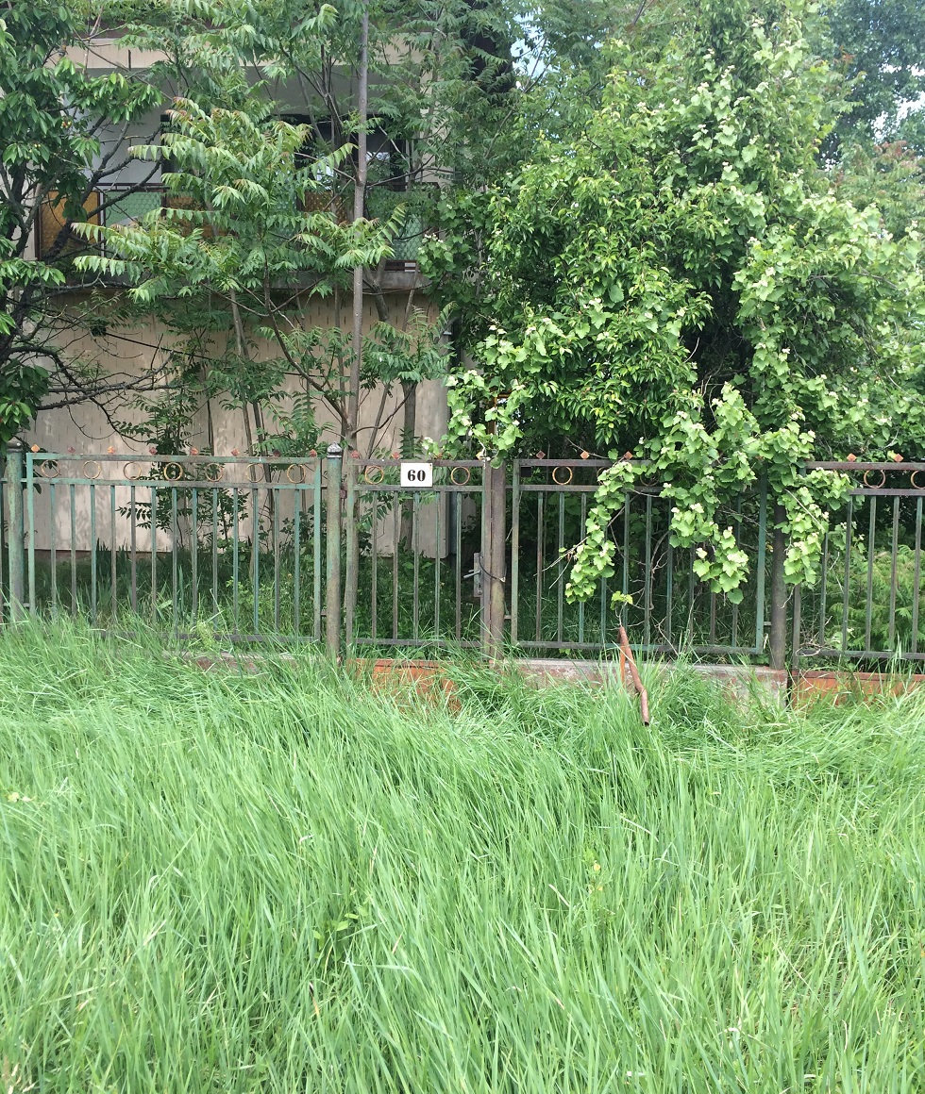

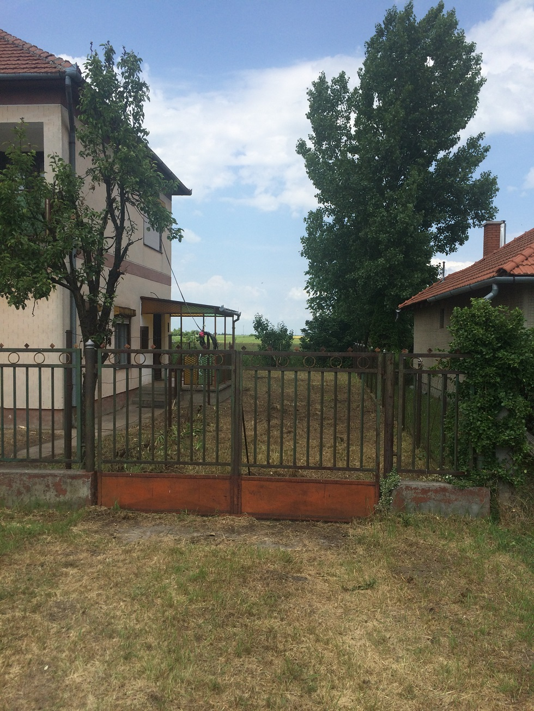

Szőlő úti ingatlan takarítása
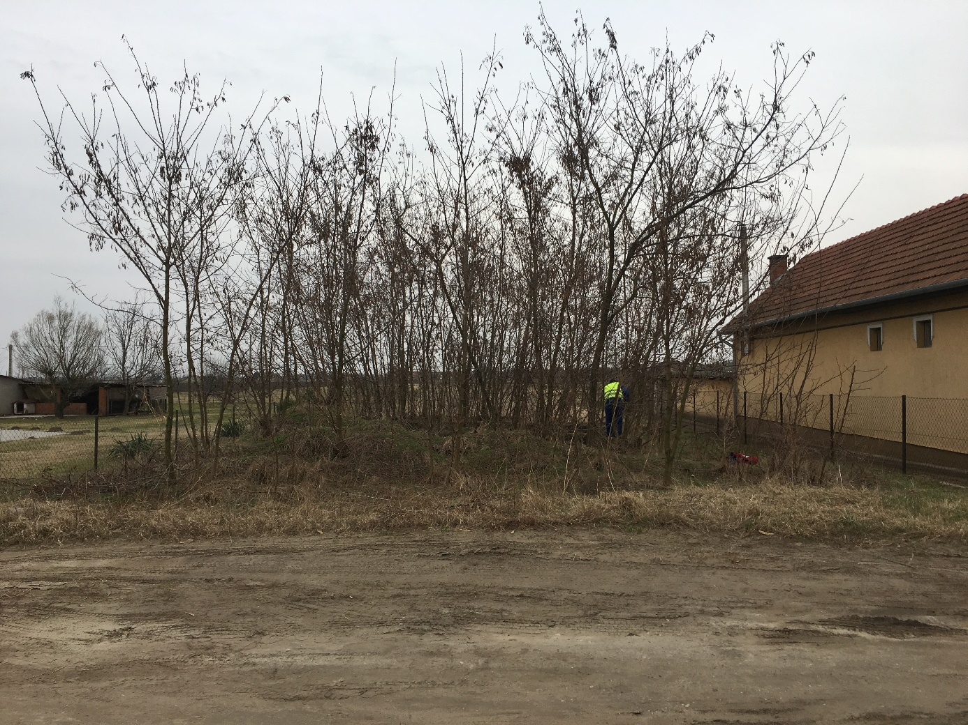

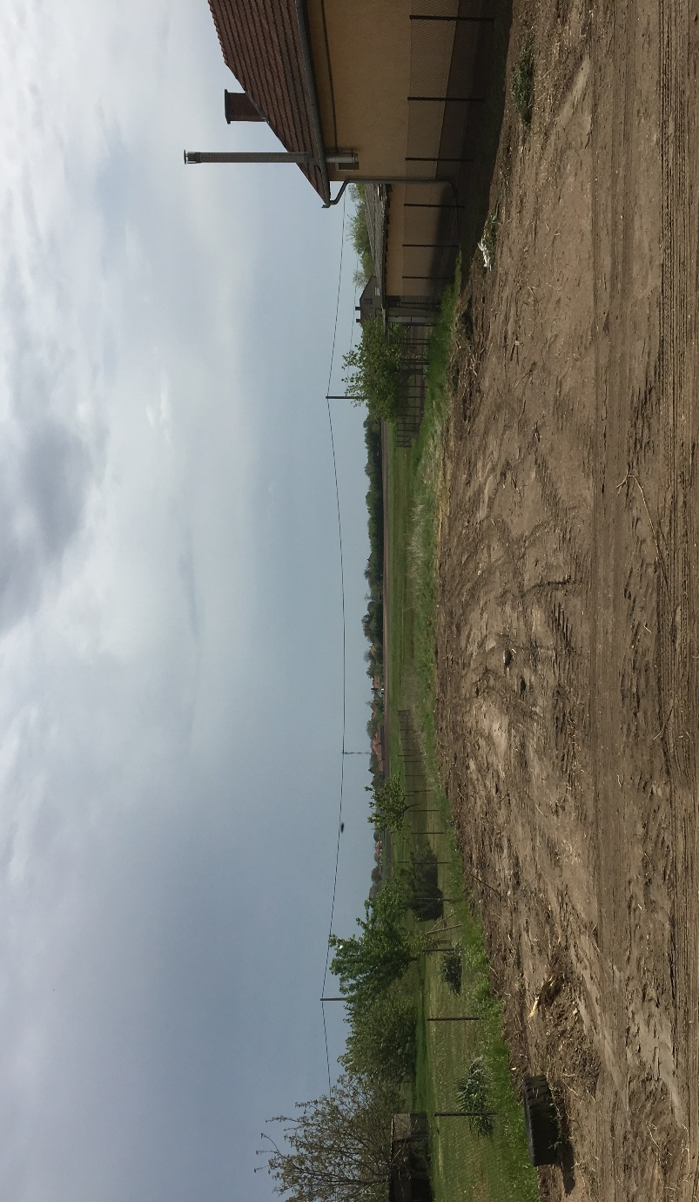
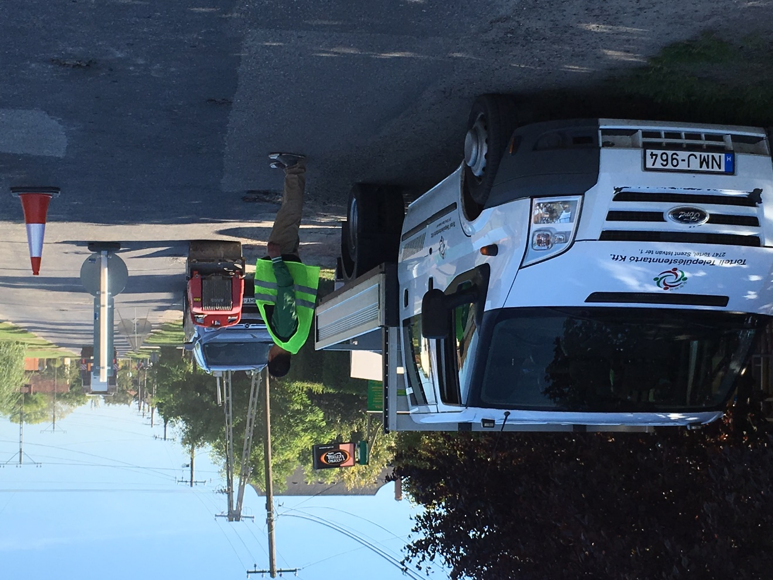
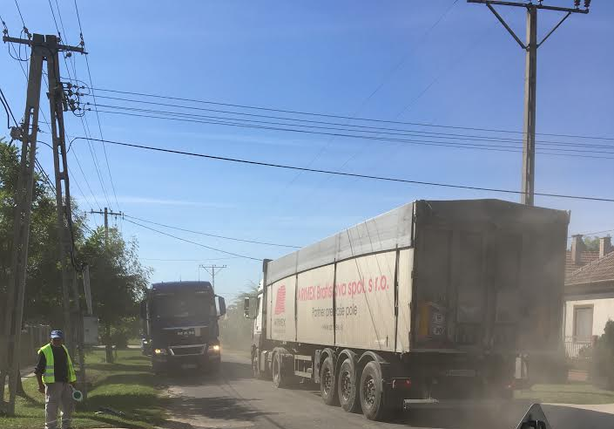
Kőrösi út aszfaltjavítás erős teherautó forgalom mellett
